EJERCICIOS PRÁCTICOS

**Módulo 1**: INTRODUCCIÓN A ANDROID STUDIO

**FOTO DEL EJERCICIO 1:**

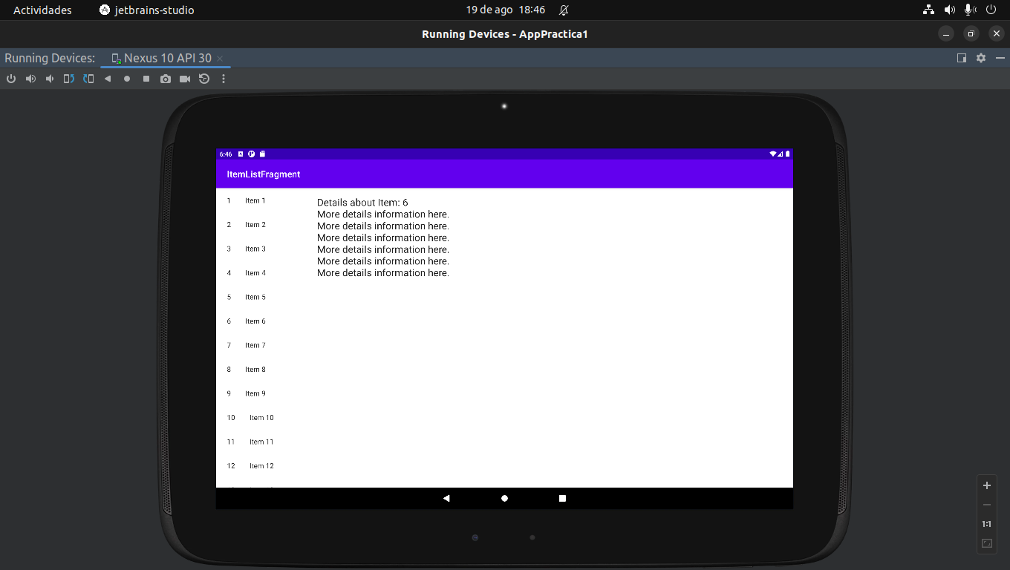

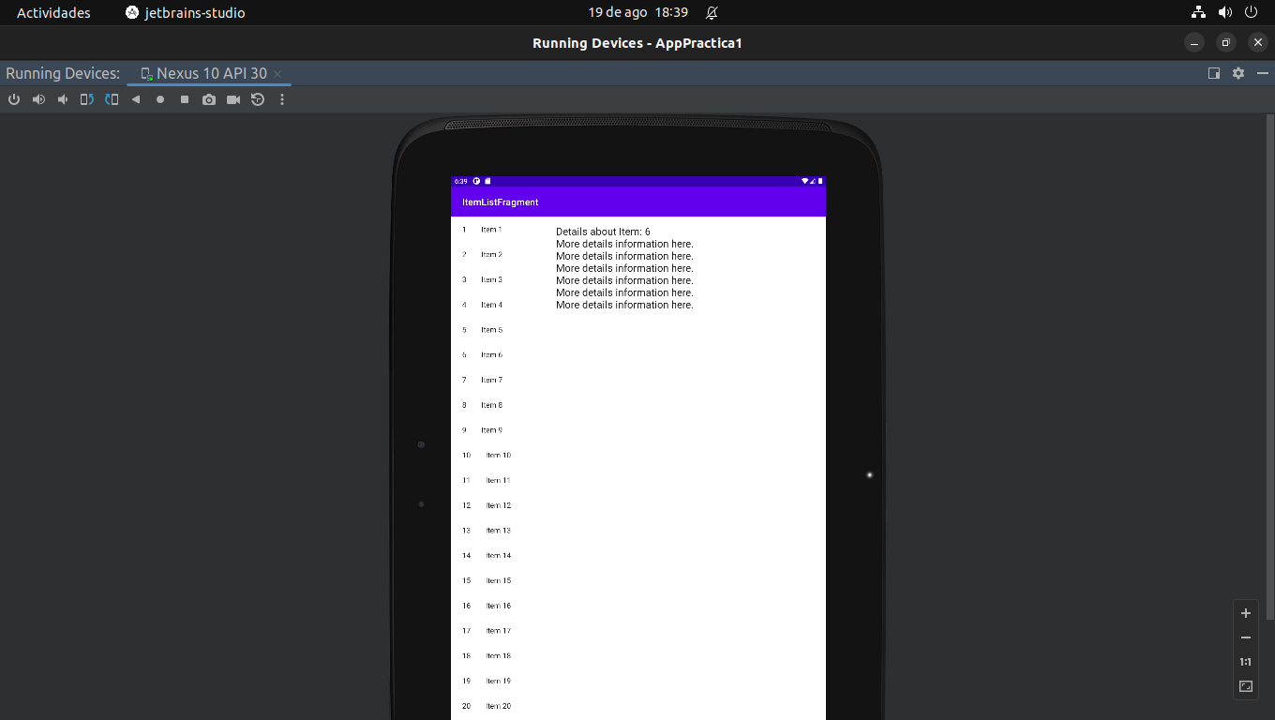

**FOTO DEL EJERCICIO 2:**

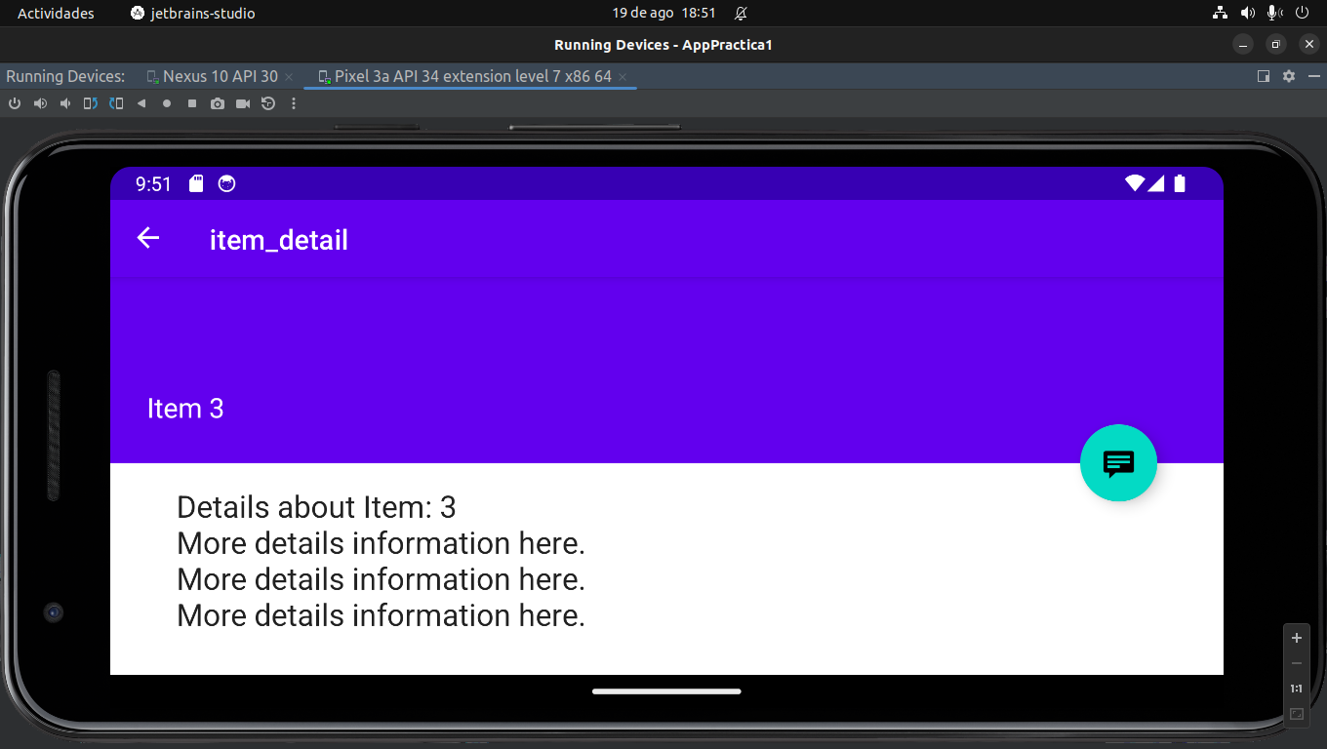

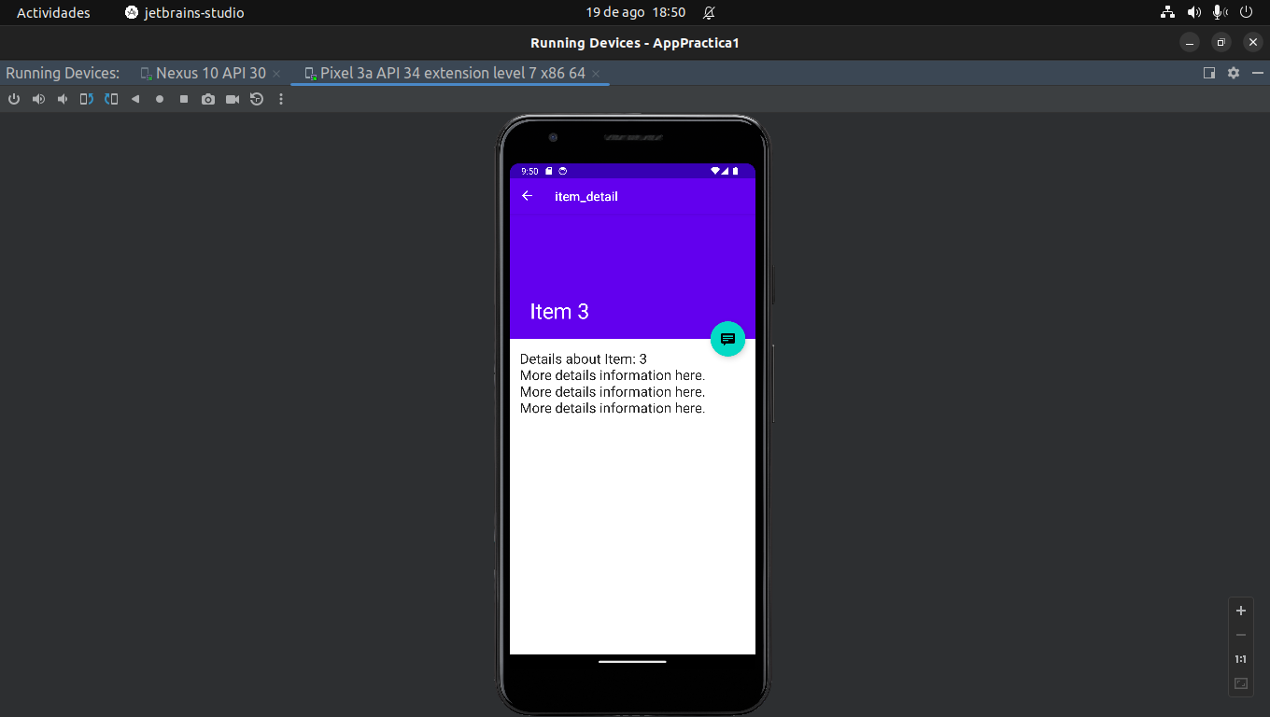

**FOTO DEL EJERCICIO 3:**

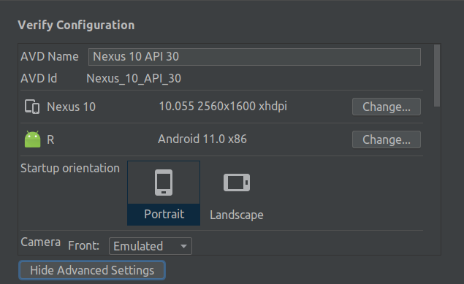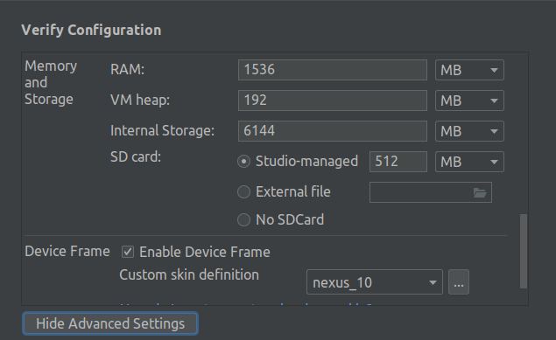

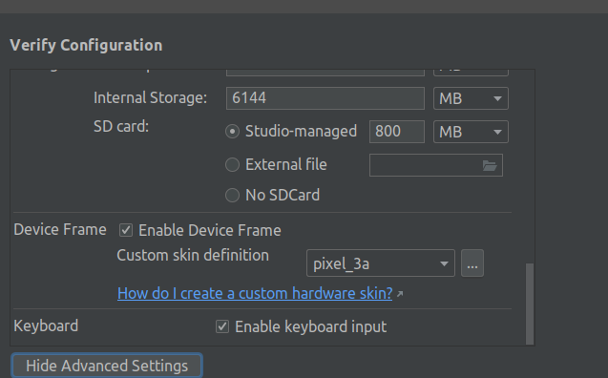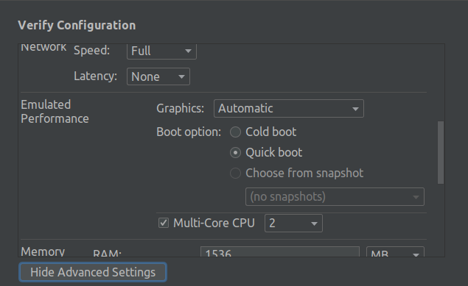

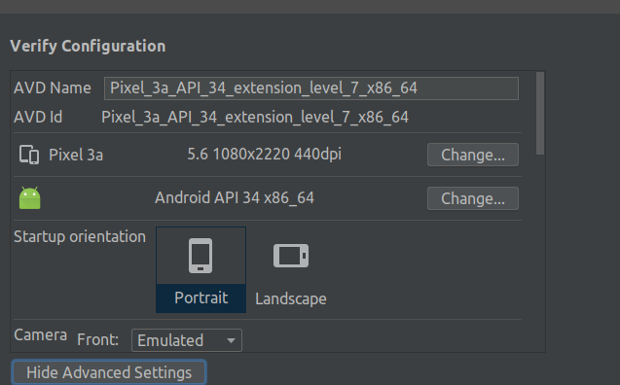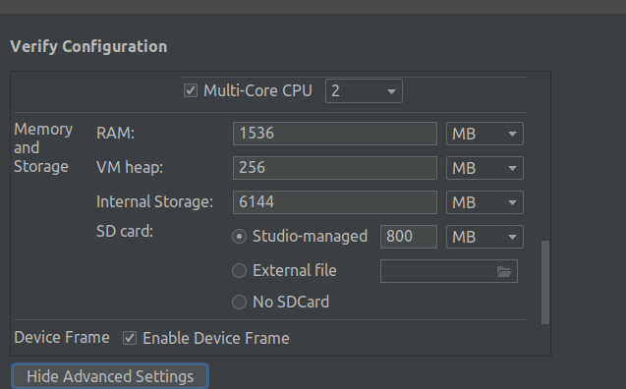

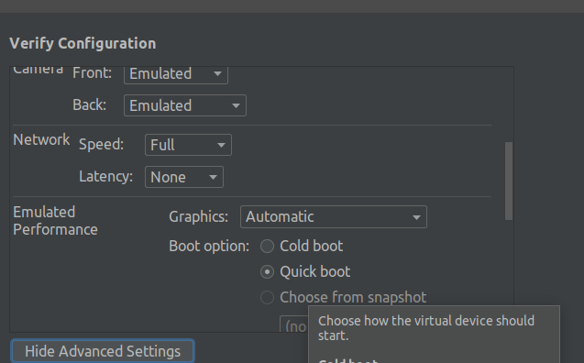

**EJERCICIO 4:**

¿Qué diferencia observás en el funcionamiento de la aplicación en una tablet con orientación Landscape y un teléfono con orientación Portrait?

La diferencia es en el tamaño de pantalla , en la tablet al ser más ancha podemos ver todo el contenido junto y en el teléfono la pantalla al ser estrecha no podemos verlo de la misma manera y por eso tenemos que seleccionar un item para que se abra y nos muestre en detalle

**ACTIVIDAD EXTRA:**

¿En qué archivo está el nombre de tu aplicación? Probá cambiarlo y correr la aplicación nuevamente?

Esta en el archivo de manifest (AndroidManifest.xml)

Lo cambio en el valor definido label , “app_name” y se nos crea la aplicación con nuestro nuevo nombre

¿Y el ícono?

Y el icono esta en la carpeta mimap. Puedo crear un icono en app->new->Image Asset.

Nuestro nuevo icono se guarda como png.

Y debemos indicar en el manifest cual es el icono, en android :icon